**Информация**

**о проведении недели родного языка в МКОУ «Родниковая СОШ»**

21 февраля во всём мире отмечается Международный день родного языка. Эта дата была выбрана в знак памяти событий 21 февраля 1952 года, когда в Дакке, столице нынешней Бангладеш, от пуль полицейских погибли студенты- участники демонстрации в защиту своего родного языка бенгали, который они требовали признать одним из государственных языков страны.

Этот день во всём мире отмечается с целью сохранения и развития исчезающих языков. На основании письма проходила декада родного языка и литературы. Так же при подготовке и проведении мероприятий необходимо было учитывать, что 21- февраля Международный день родного языка.

Цели проведения предметной декады по родному языку и литературе:

-----повышение интереса учащихся к изучению родного языка и литературы;

-----повышение духовной культуры учащихся;

----расширение кругозора знаний;

-----нравственное формирование личности учащихся средствами литературы;

-----повышение престижа родного языка и литературы среди учащихся нашей школы;

Предметная декада началась с проведения тематических классных часов на тему: «Родной язык дорог каждому из нас». Эти тематические классные часы были проведены в 5-11 классах. В рамках декады были проведены мероприятия:

----КВН на даргинском языке среди учащихся 7классе (команды «Лачин» и «Зурх!яб»).—Н.Р.Исрапилова

----Открытое мероприятие в 5-ом классах на тему: «Сабур г1яг1нили саби багьудилис»----К.М.Муртузалиева

-Открытое мероприятие в 4 классе.---Алипханова Х.М.

Инсценировка по произведению С.Кьурбана «Маслис рицай Меседу»-------10 класс, ответственная К.М.Муртузалиева.

Инсценировка «8ибил мартла савгъат» ---9класс, ответственная Н.Р.Исрапилова.

--«Масхуртира –мартира»---инсценировки про школу, ответственная Н.Р. Исрапилова.

«Даргала гумай»--6-е классы, ответственные Н.Р.Исрапилова.

Открытый урок по родному языку в 6 «А» классе --- Исрапилова Н.Р. тема: «Прилагательноеличила делч1унти тикрардарни».

Открытый урок в 5 классе—Муртузалиева К.М. тема: обобщение по лексике.

----21 февраля состоялось общешкольное мероприятие, посвященное Дню родного языка. На мероприятии прозвучали стихи и песни на даргинском языке, инсценировки. С утра учителя родного языка и учащиеся встречали учеников в национальной форме. Мероприятие прошло на высоком уровне.

---показ видеороликов и мультфильмов на даргинском языке.

---организовали выставку книг на даргинском языке.

----высказывания о родном- даргинском языке.

----оформили баннер «Родной язык- душа народа».

---выставка газет на даргинском языке.

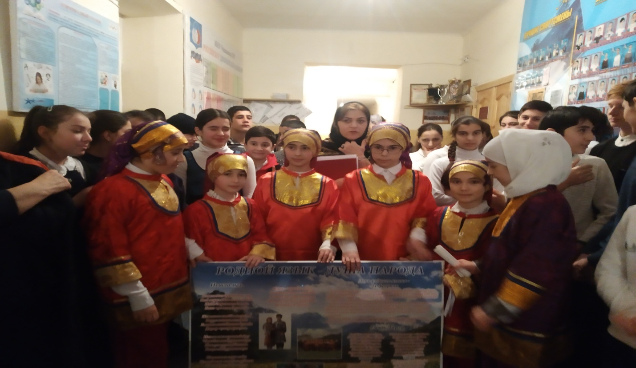

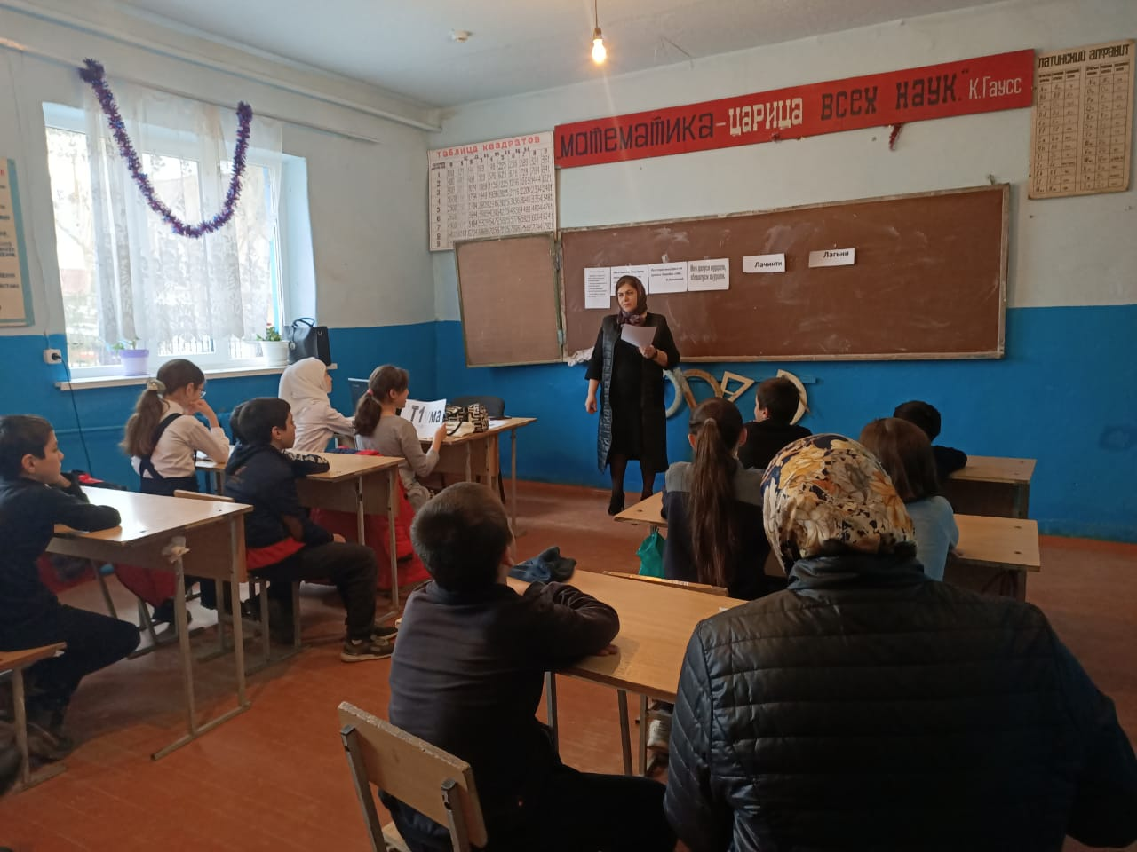

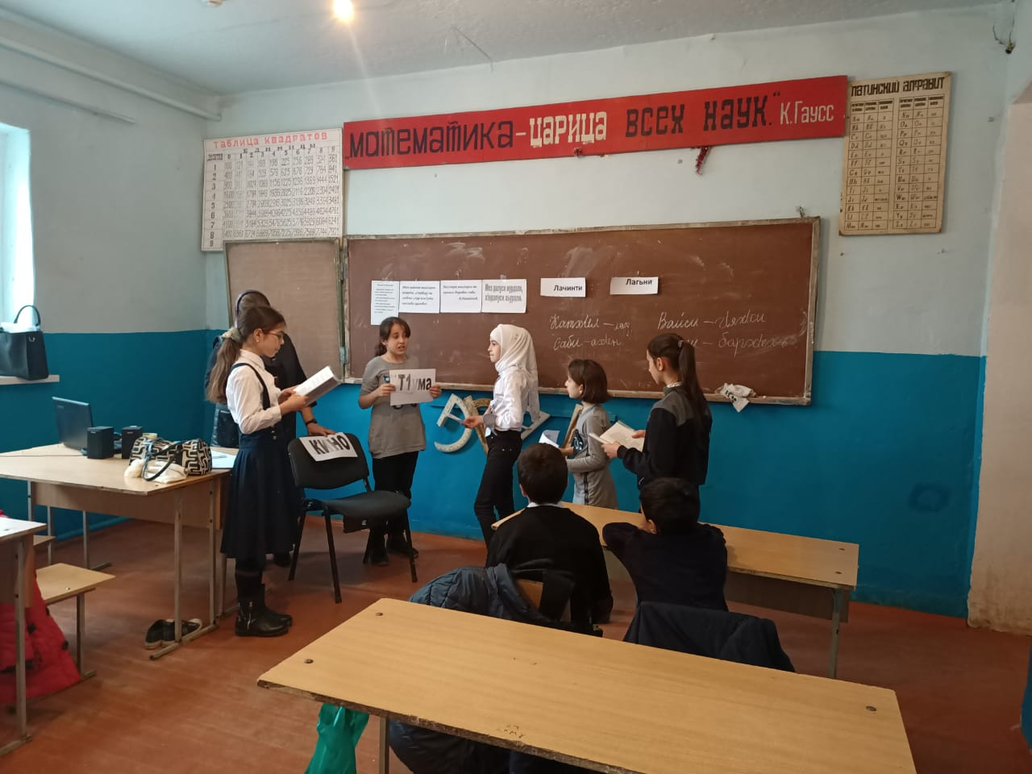

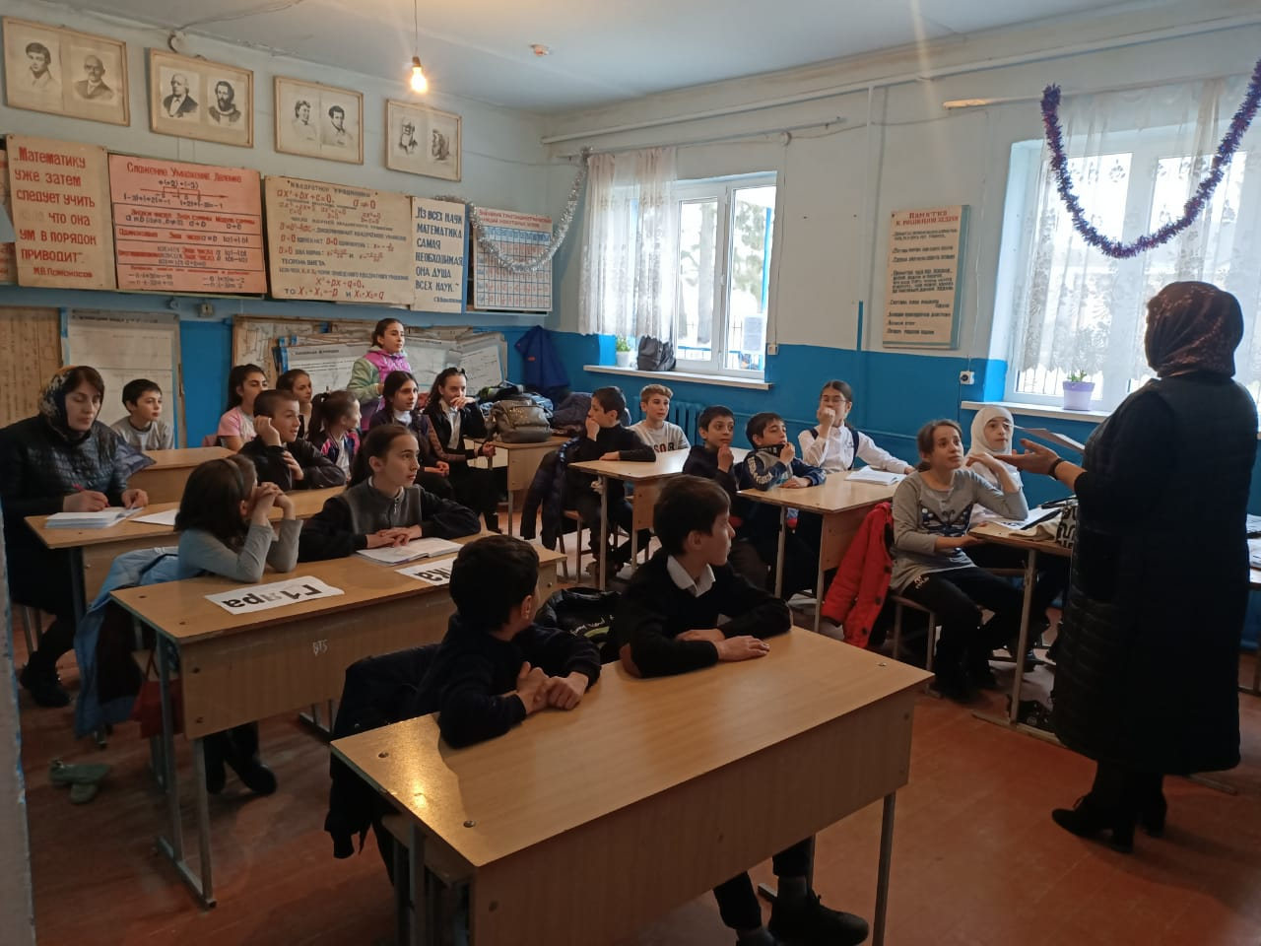

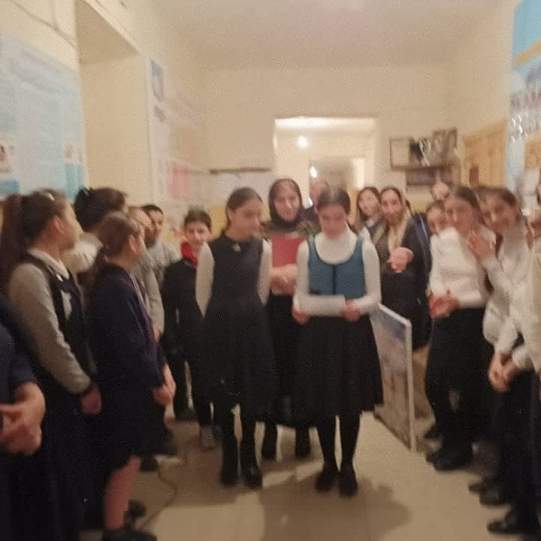

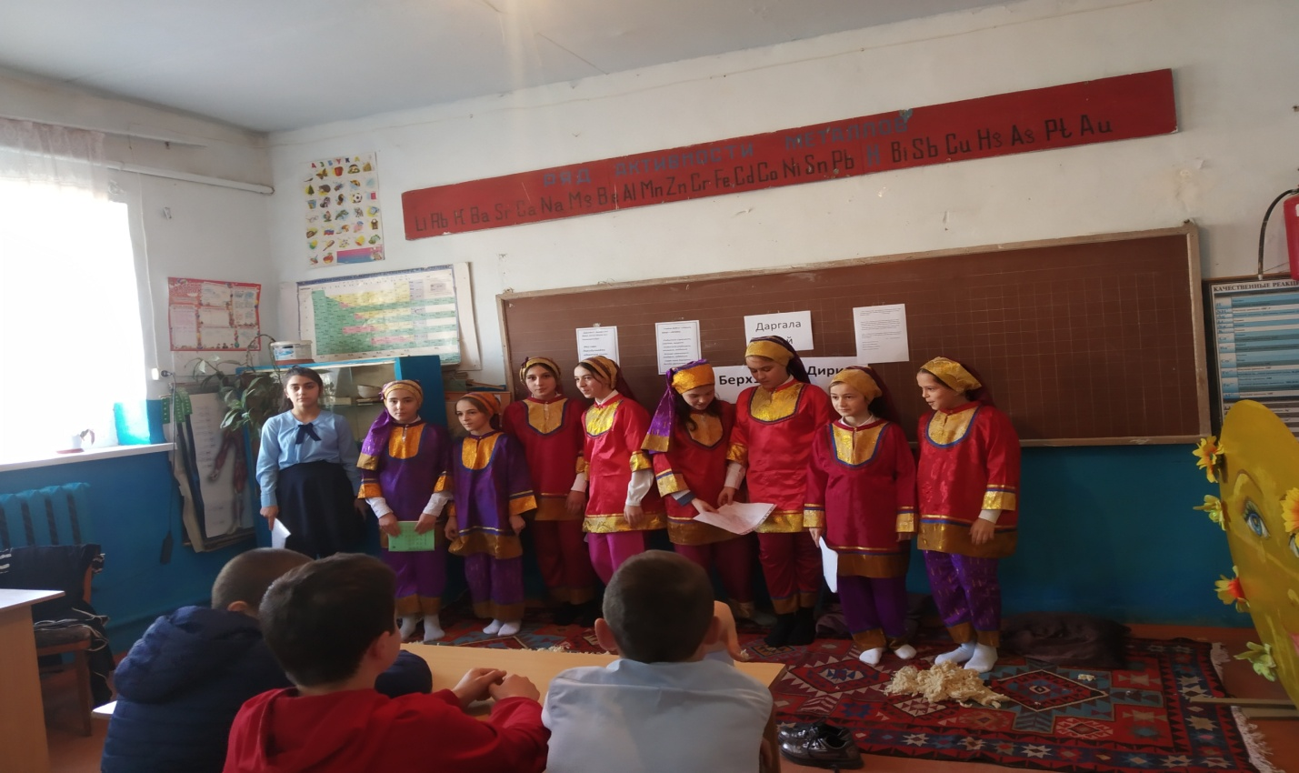

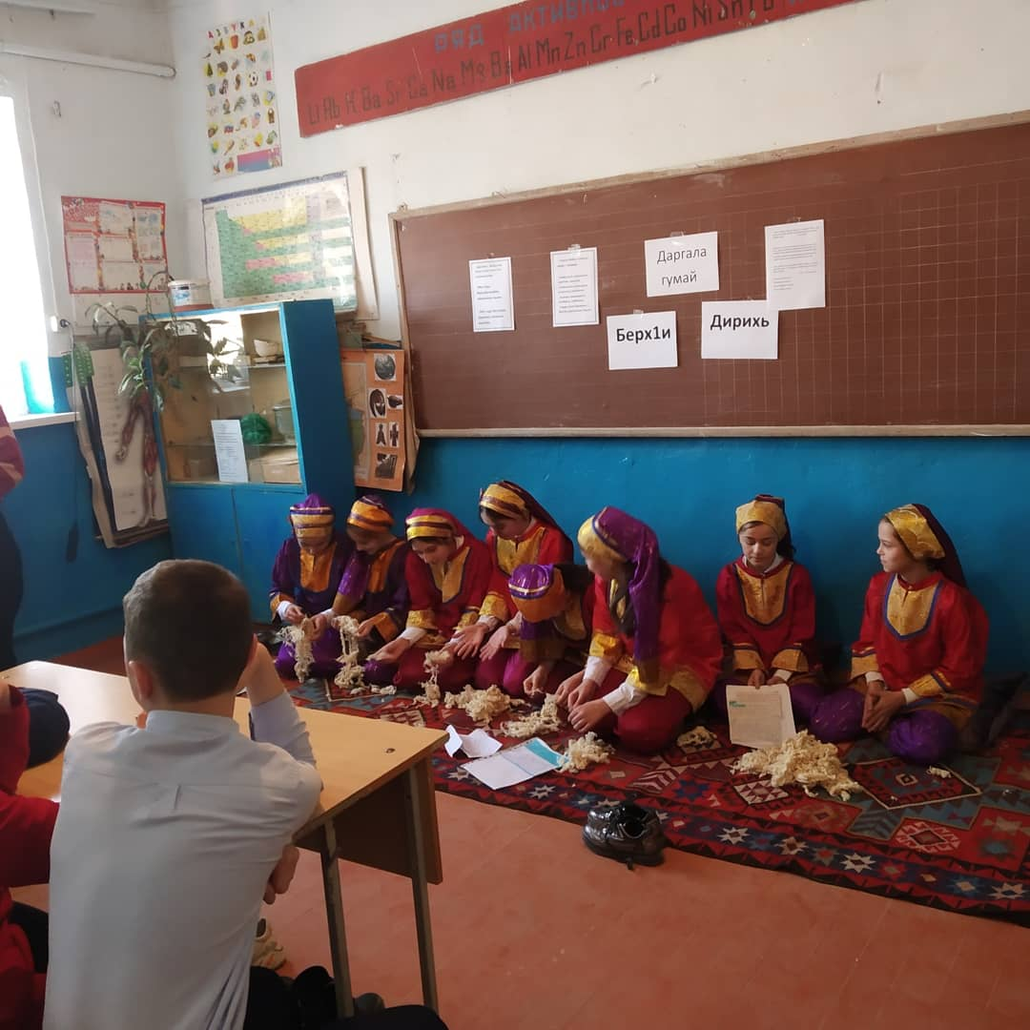

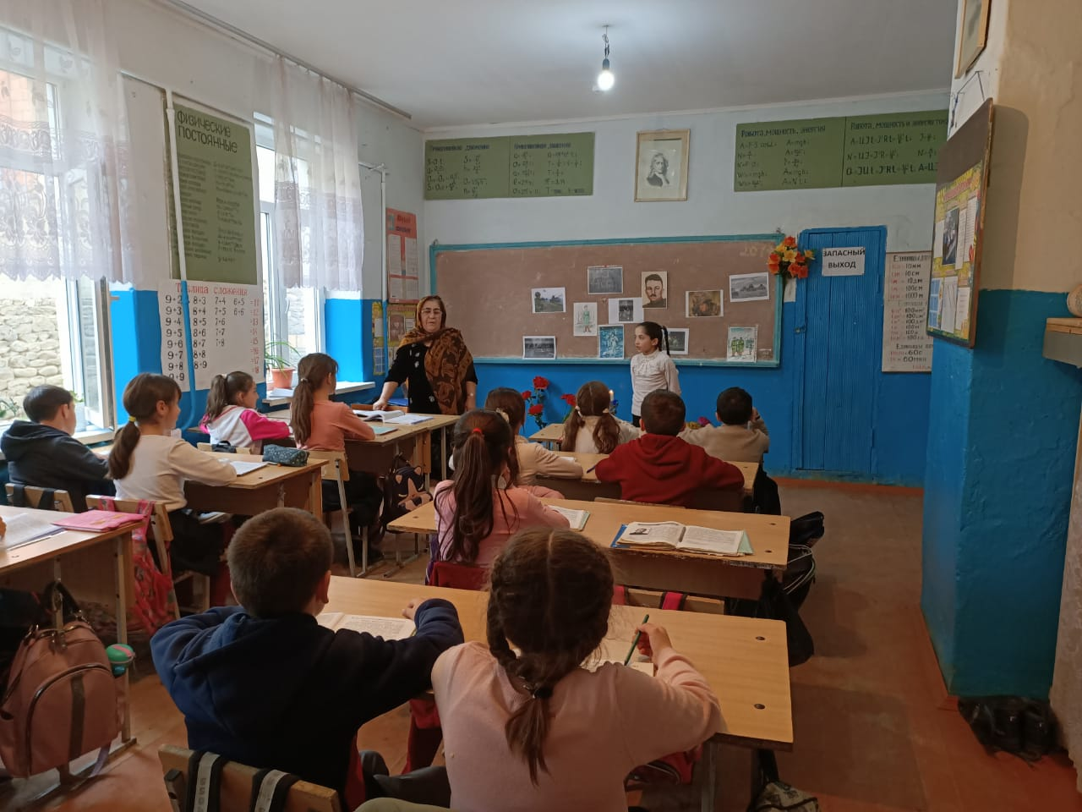

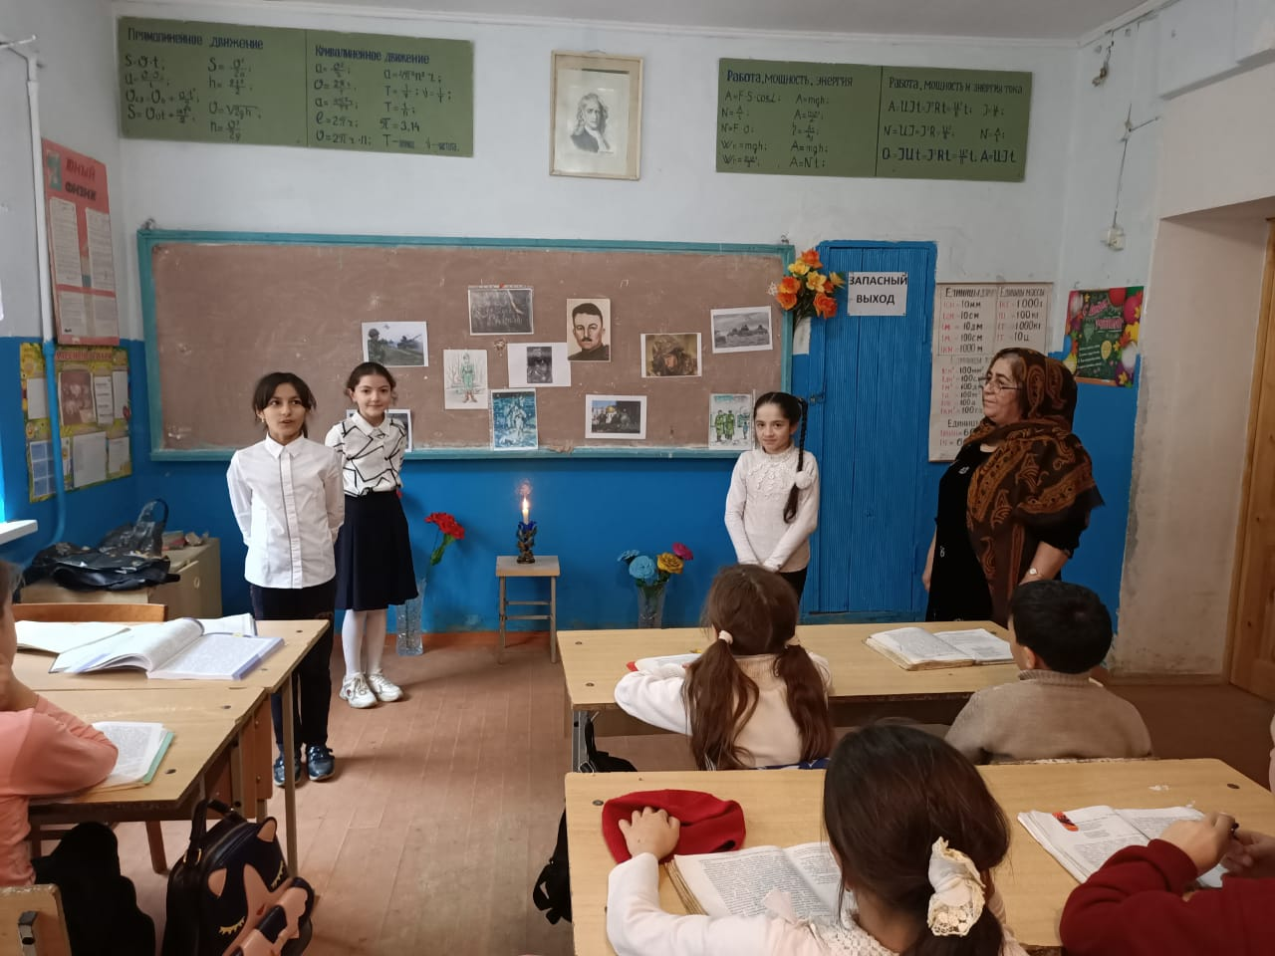

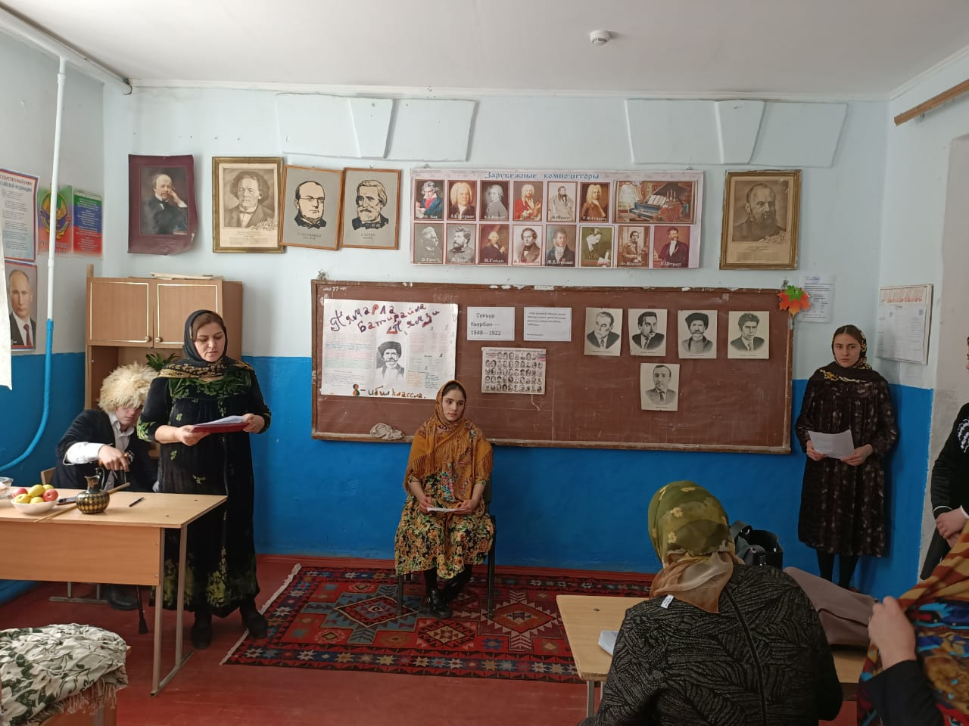

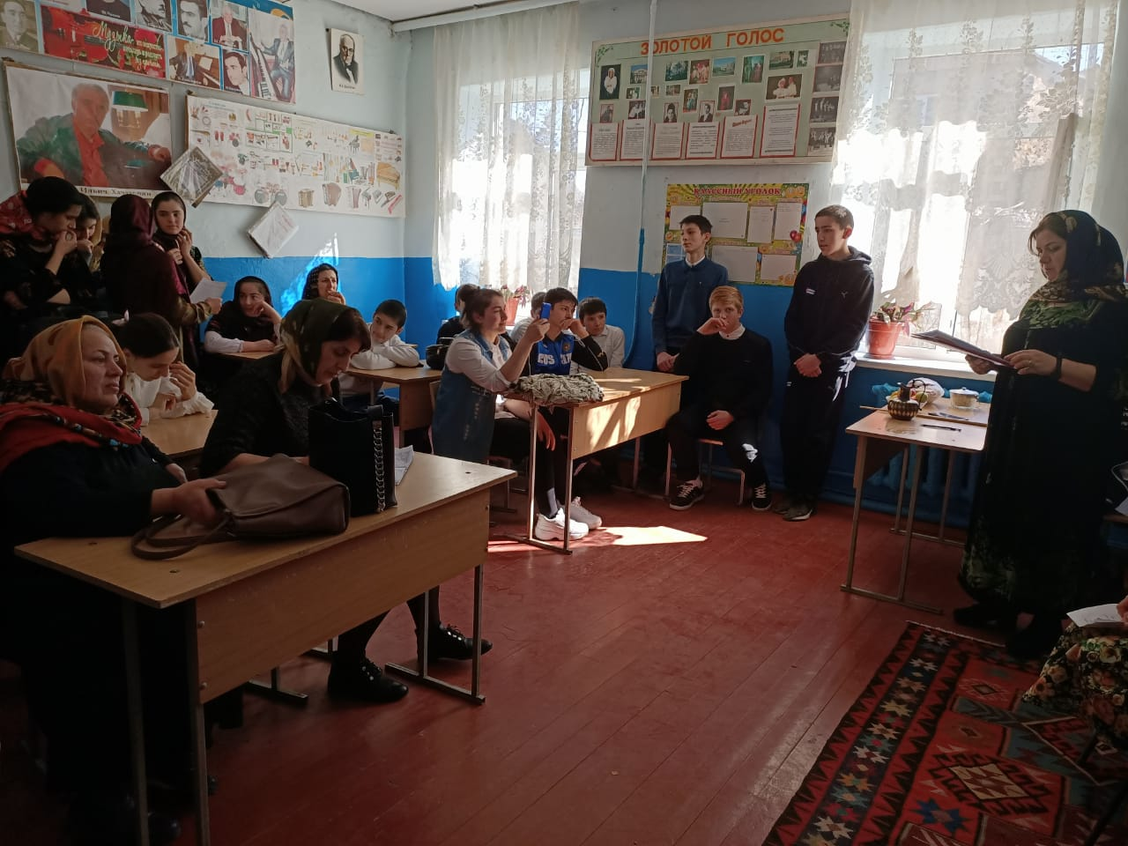

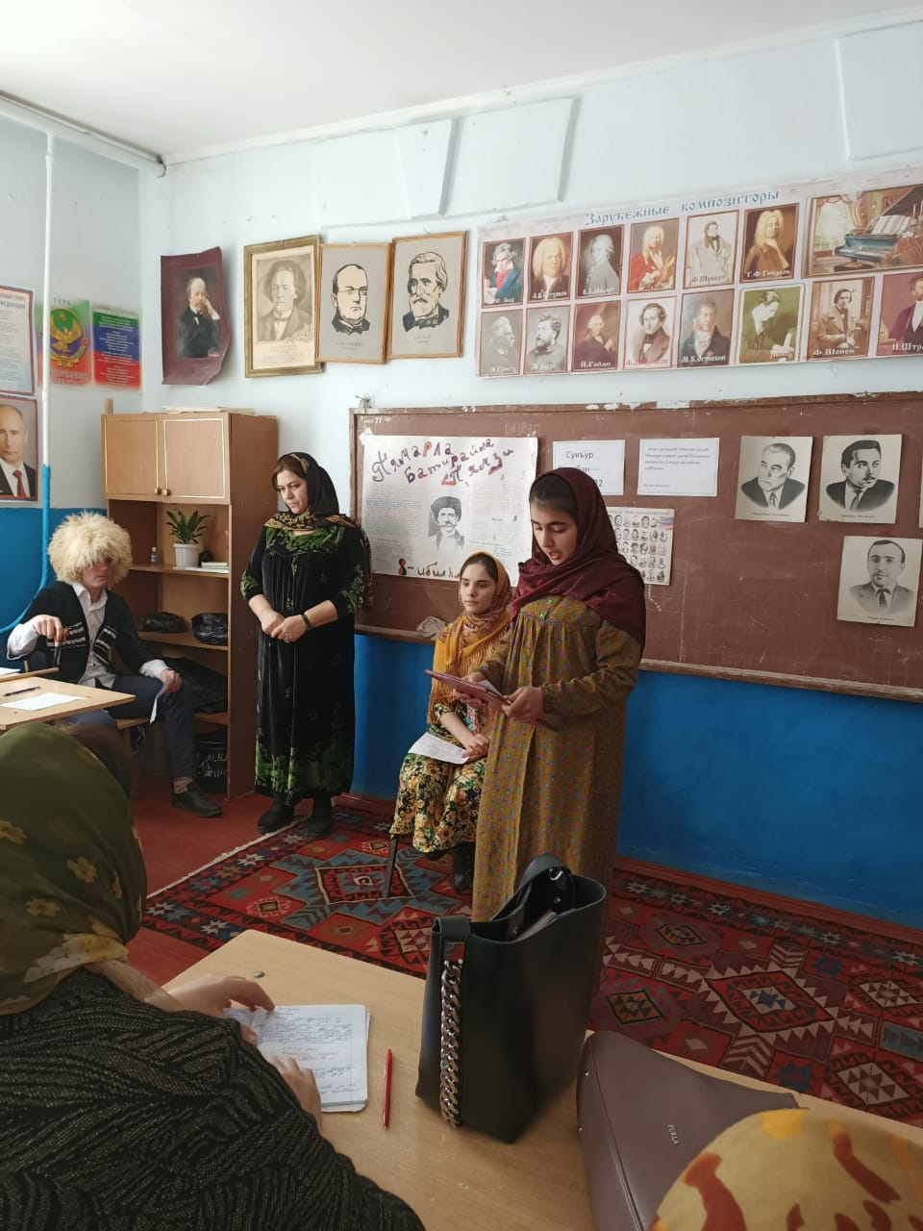

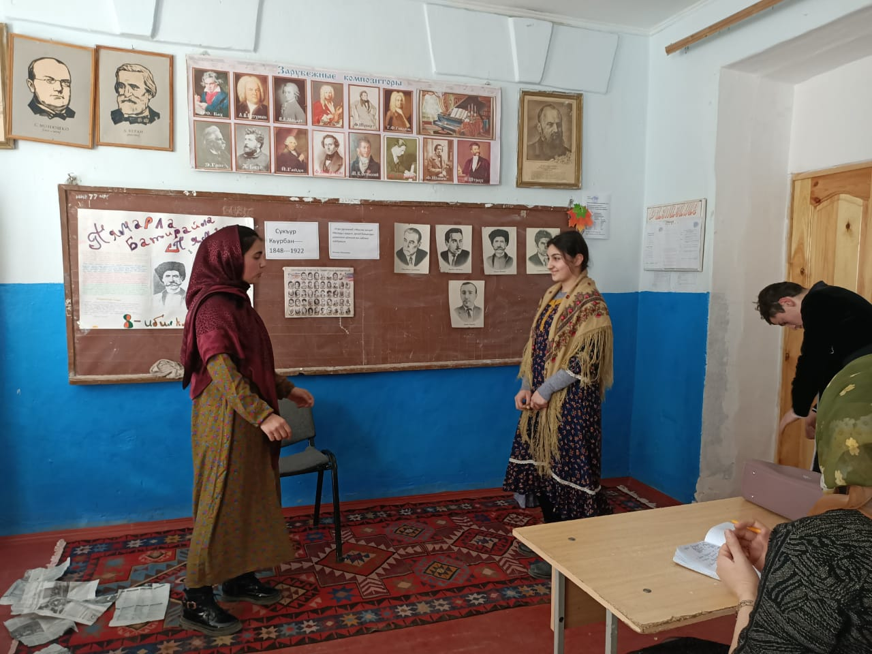

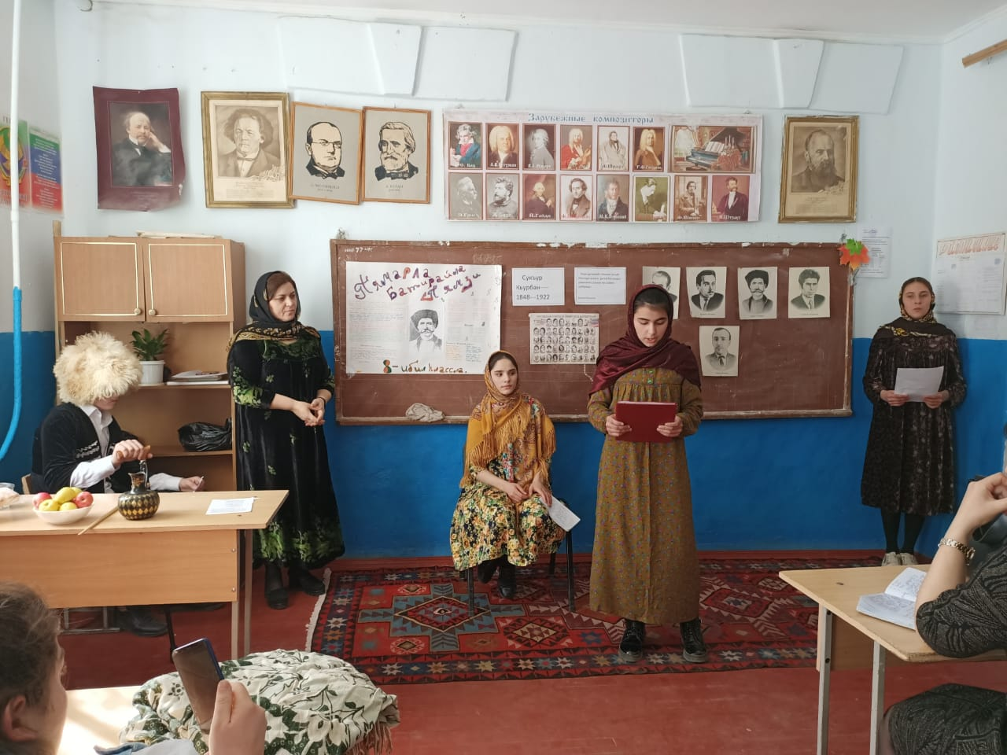

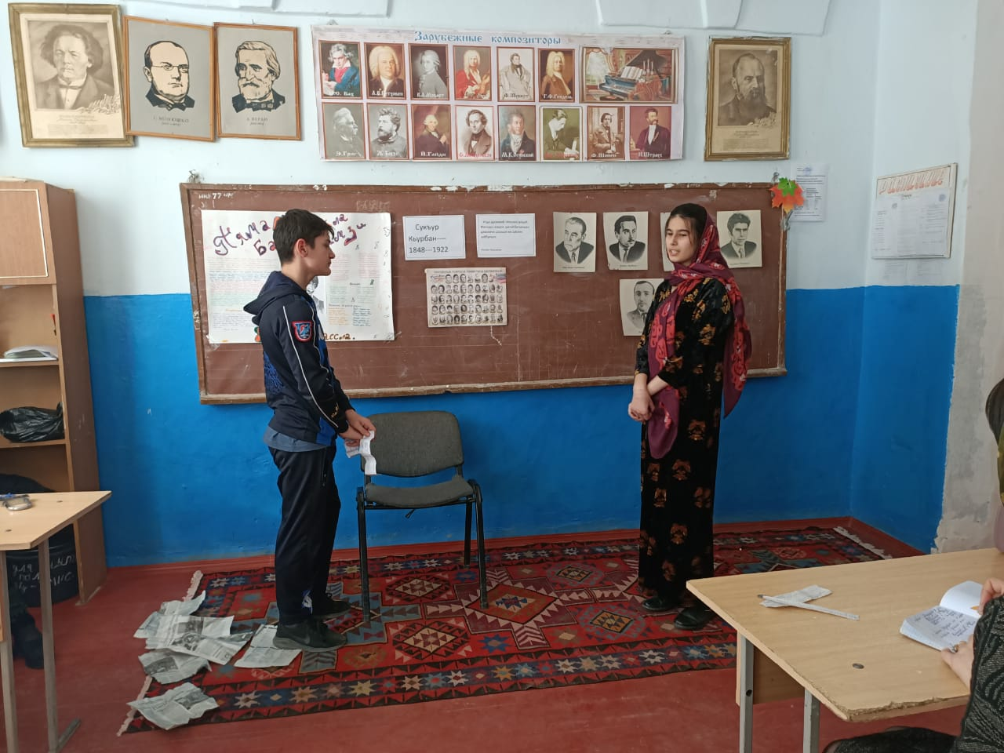

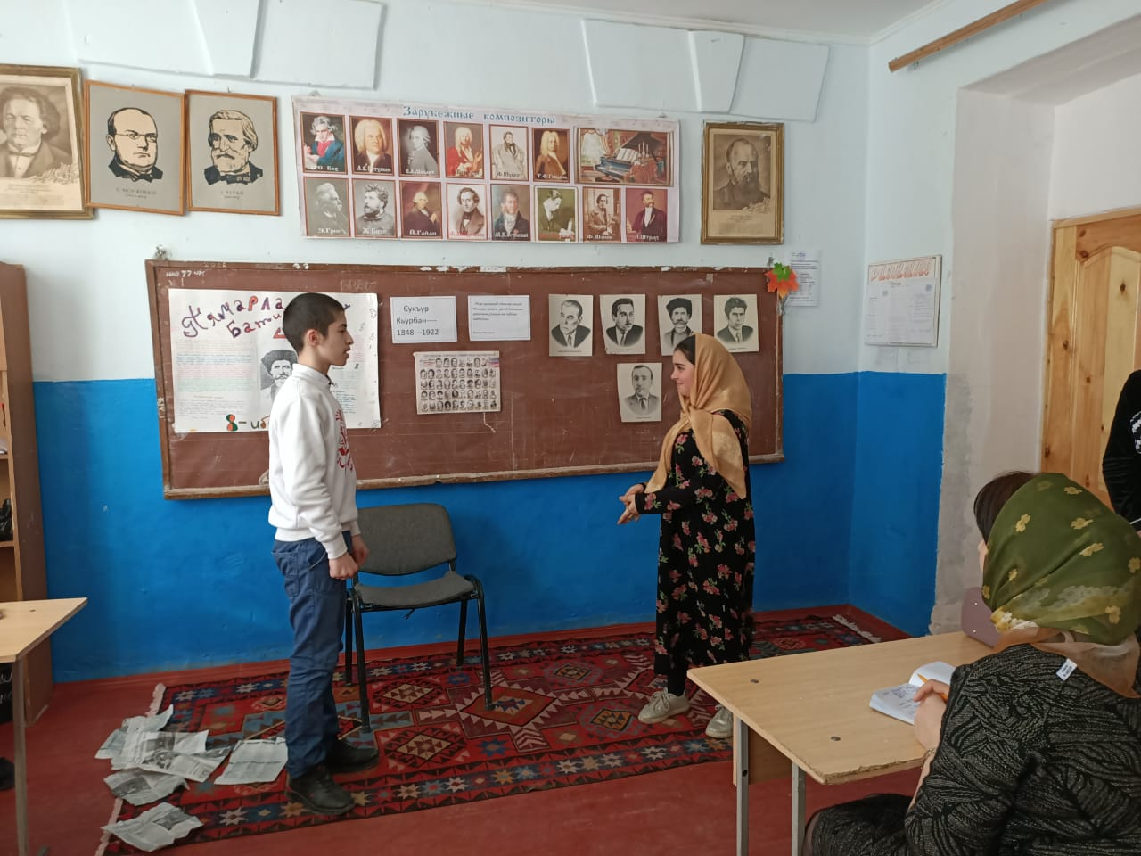

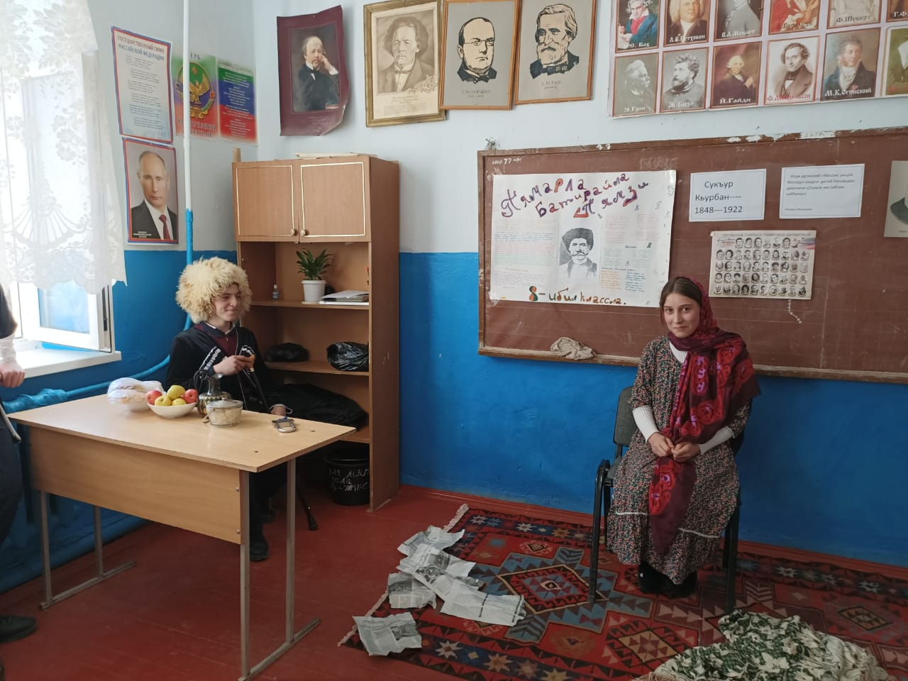

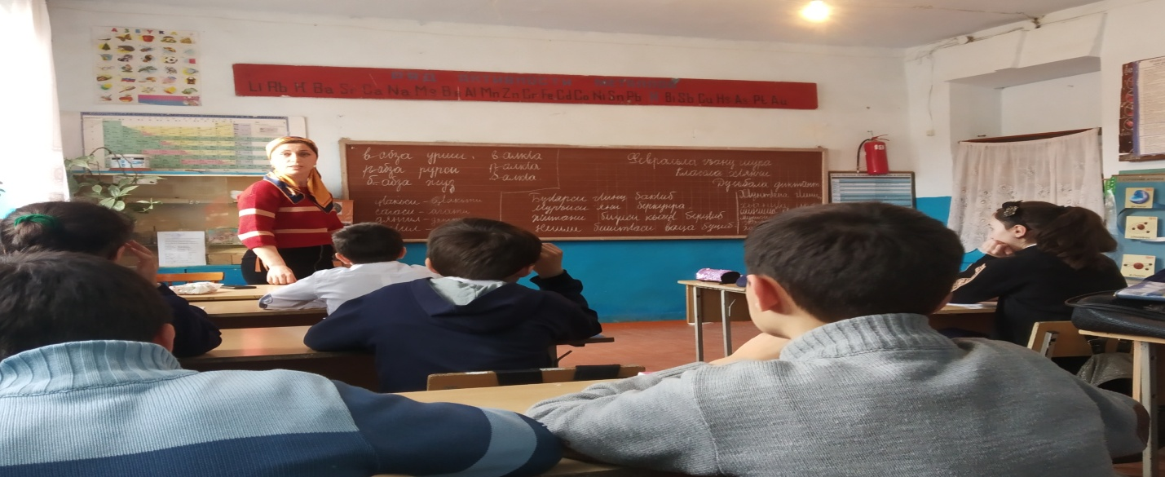

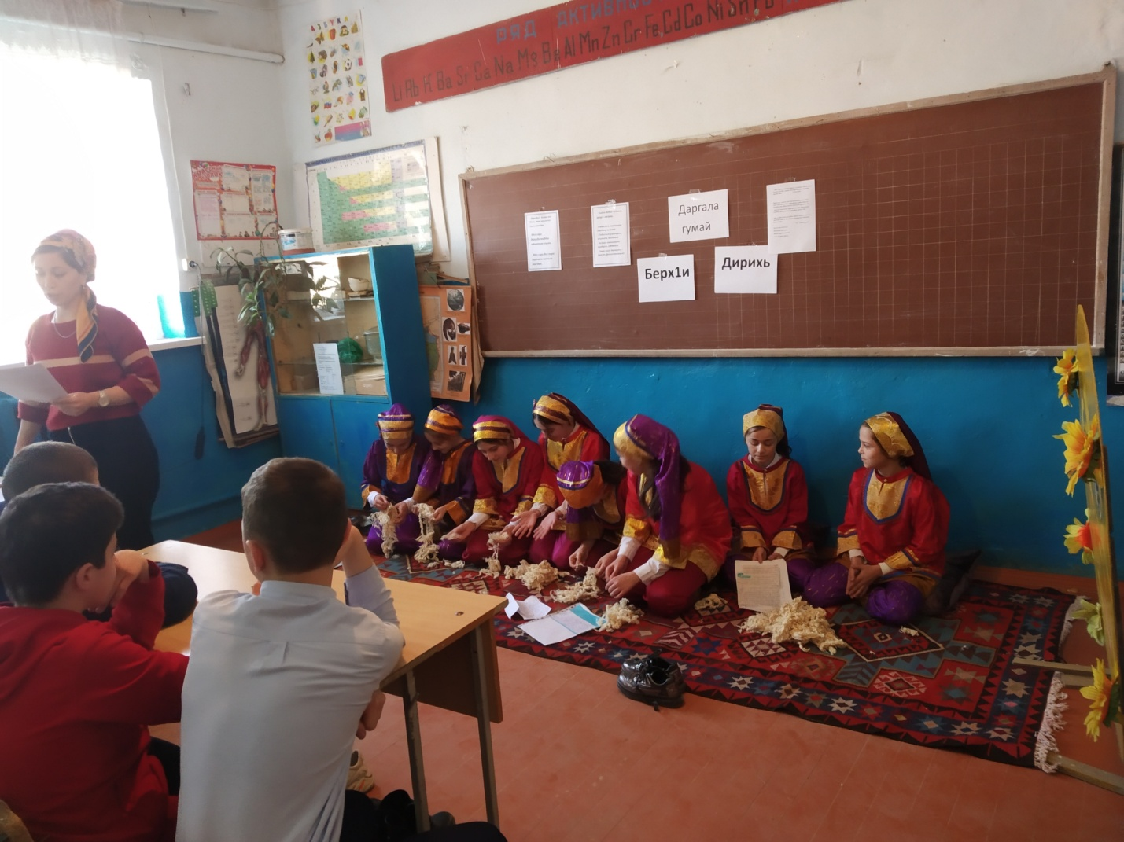

Ответственные за мероприятие учителя родного языка и литературы К.М. Муртузалиева и Н.Р. Исрапилова

Информацию подготовила зам.директора по ВР К.М. Муртузалиева